《巴西》学案
【学习目标】
1.在巴西地图中，指出巴西的地理位置以及首都。
2.运用巴西地形图和气候图，归纳出巴西的地形、气候、河流等自然地理特征。
3.通过观察地图，掌握巴西工业和农业的基本特点。
4.通过观察地图，了解巴西的人口和城市状况。
【学习过程】
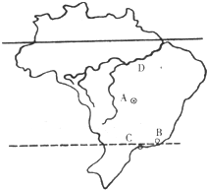
学习任务一：巴西地理位置
1.在右侧图中标注出两条纬线
2.巴西位于南美洲的 。
E
地理位置：
半球位置：位于 (东、西）半球，大部分位于 (南、北）半球。

F

纬度位置：大部分位于 和 之间，大部分位于 （温度带）和 纬度地区。

海陆位置：东临 。

学习任务二：巴西自然地理
（一）地形
1.在课本97页图8-51中圈出亚马孙平原、巴西高原。
2．归纳巴西的地形特征。
（1）以 为主，北部为E： ，南部为F： 。
（2）巴西地势特征： 。
（二）气候
结合课本26页图6-44
归纳巴西的气候特征。
1.气候类型以 和 为主。
2.亚马孙平原以 为主，气候特征： 。
3.巴西高原以 为主，气候特征： 。
4.南部地区为 。
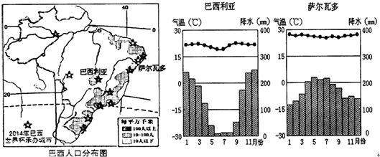
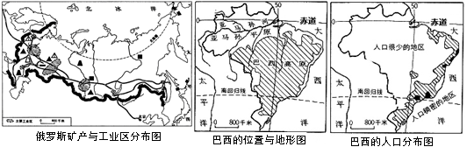

（二）河流
1.在课本97页图8-51中描出亚马孙河。亚马孙河发源于_____________， 流向_____________注入________洋，长度仅次于_______河，是世界上流量最大、流域面积_______的河流
2.课本99页活动2
（1）
河流 | 流向 | 所在大洲 | 注入地
尼罗河
亚马孙河
长江
密西西比河
（2）结合地形和气候特点，说一说为什么亚马孙河的水量特别丰富。

学习任务三：发展迅速的经济
1.南美洲和拉丁美洲经济实力最强、工农业最发达的国家是_________。
2.资源： 储量大，产量和出口量均居世界前列。能源矿产缺乏，_____资源丰富，_____电在国内供电量中比重逐渐提高。其中最大的水电站是 ___，位于巴西和______（国家）交界处。
3.工业：拥有较完整的工业体系，发展水平较高。较突出的工业部门有_____________________。
4.农业：巴西是世界重要的农产品出口国之一，_____、_______蔗糖、柑橘、大豆、牛肉等
产量和出口量均居世界前列。巴西农业区主要分布在_________________________。

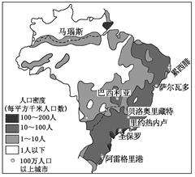
学习学任务四：人口与城市
1.巴西是南美洲人口 的国家，人种复杂，主要为 和 ，其余是 和 。官方语言为 。
2. 是巴西第一大城市。 为巴西第二大城市和最大海港。首都是 。
3.巴西人口主要居住在 ，其中 人口最为稠密。
原因是？

4.1960年巴西政府将首都从里约热内卢迁到巴西高原上的新城市—巴西利亚，原因是？（102页活动1（1））

【当堂检测】
1.世界最大的热带雨林区分布在 （ ）
A.非洲 B.亚洲 C.北美洲 D.南美洲
2.世界上水量最大，流域面积最广的河流是( )
A.亚马孙河 B.尼罗河 C.刚果河 D.长江
3.巴西的首都位于 ( )
A.亚马孙平原 B.巴西高原 C.南部沿海 D.北部内陆
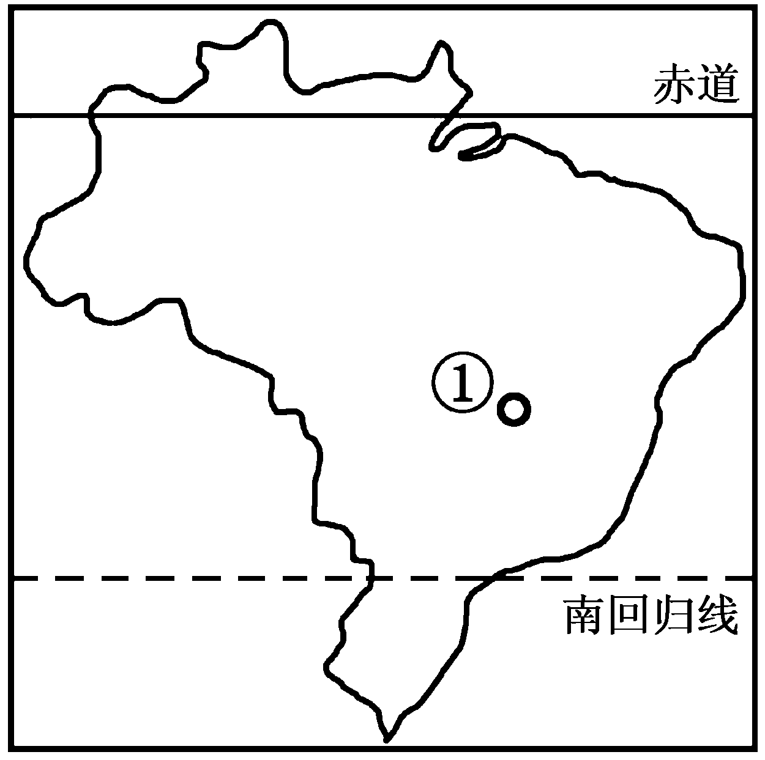
读右图，完成8—10题。
4.该国是 （ ）
A.法国 B.澳大利亚 C.埃及 D.巴西
5.①城市是 （ ）
A.该国的首都 B.该国最大城市
C.该国最大的港口 D.该国的工业中心
6.①城市的气候类型是 （ ）
A.热带草原气候 B.热带沙漠气候
C.热带季风气候 D.热带雨林气候

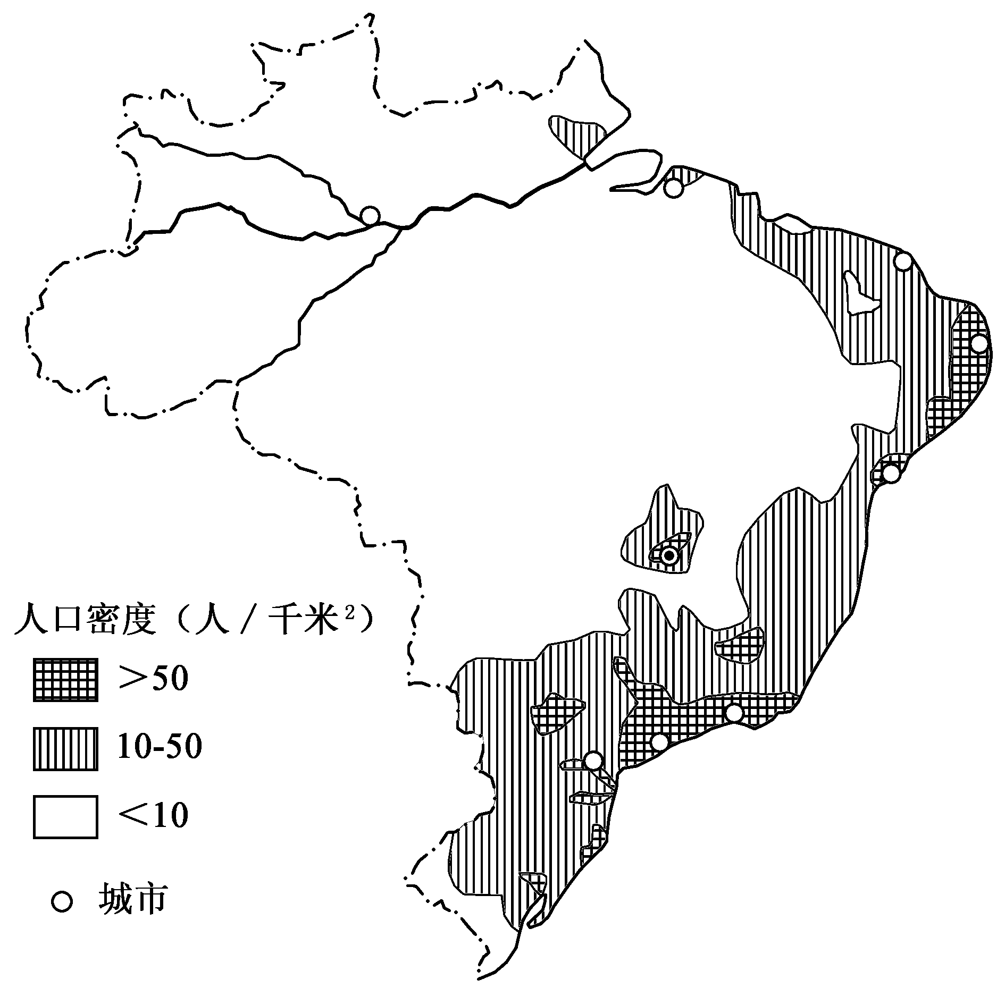
7. 读“巴西人口分布图”回答问题。
（1）据图描述巴西人口分布的特点。

（2）巴西北部人口稀疏的主要原因是什么？

（3）巴西的城市化水平____，这可能带来哪些城市化问题？

【课后练习】
1.世界上流量最大的河流亚马孙河流域的气候特征是（ ）
A.温和湿润 B.炎热多雨 C.寒冷干燥 D.高温、分明干湿两季
2.下列关于巴西地理位置的叙述，错误的是（ ）
A.巴西是西半球拉丁美洲的国家 B.巴西大部分国土在赤道和南回归线之间
C.巴西位于南美洲东部，东临大西洋 D.巴西大部分在北温带，太平洋的西岸
3.“我叫英尼卡，在我的家族中，有黑种人、白种人和黄种人的血统。在巴西，有很多像我这样的家庭。”据此判断巴西的种族构成特征是（ ）
A.只有白种人、黑种人、黄种人 B.以黄种人、黑种人为主
C.以黑种人为主 D.有大量混血种人
4.下列关于巴西的叙述，正确的是（ ）
A .南美洲面积最大而人口最少的国家 B .地形以高原、山地为主
C.首都是里约热内卢 D.工业主要分布在东南沿海地区
5.读“巴西示意图”，回答问题：
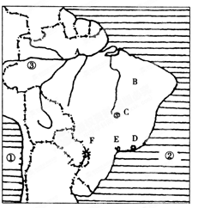

⑴写出图中数字代表的水域名称：
① 洋，② 洋，③ 河
⑵图中A为世界上最大的平原是 ，
气候类型 ；图中B为世界上最大的高原 是 ，气候类型 。
（3）在A、B、E三处中，人口密度最大的是 处；生物资源最丰富的是 处。
⑷目前，亚马孙热带雨林正遭受严重的破坏，引起了联合国的足够重视，针对亚马孙热带雨林的开发和保护你持什么观点？（只要合理即可）

